财 政 简 报

（第十五期）

固原市原州区财政局办公室 2024年9月27日

原州区财政局开展诚信宣传活动

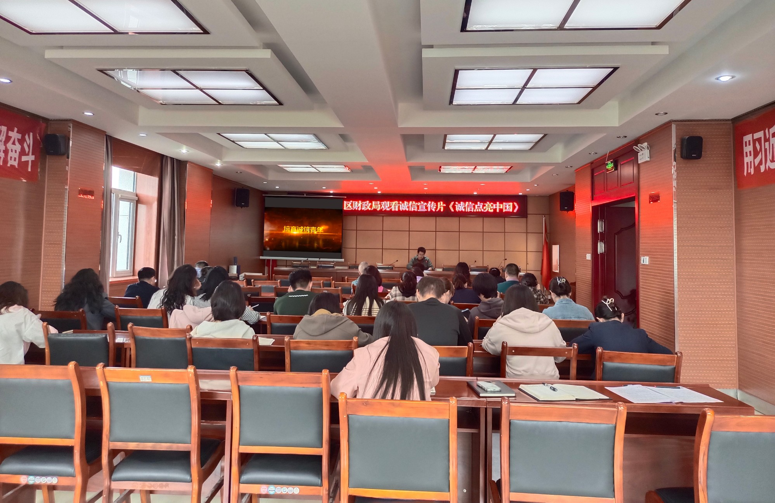
为进一步加强新时代财政人的诚信建设，推进社会信用体系建设，增强财政干部诚信意识，提升财政干部诚信素养，近日，原州区财政局开展了丰富的诚信宣传活动，努力营造人人知诚信、处处讲诚信的良好氛围。
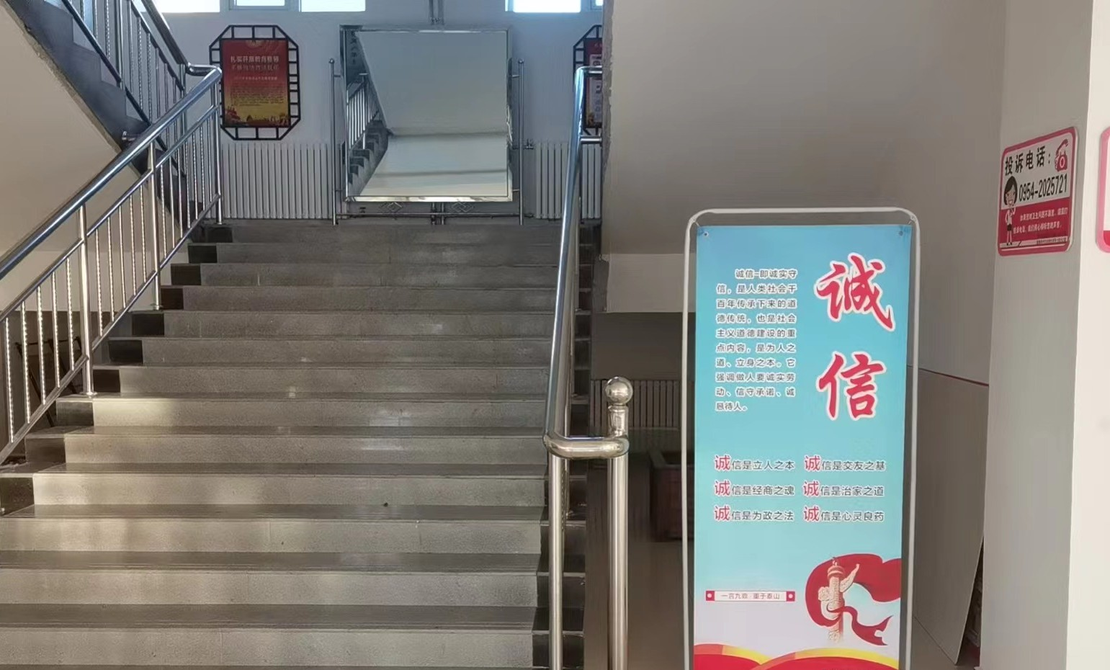
一是组织干部集中观看诚信教育宣传片《诚信点亮中国》。宣传片介绍了各行各业的事迹，大力宣传诚信是金的人生准则。通过观看，让全体财政干部职工更加深刻认识到了“以诚待人”“一诺千金”的重要性，也引导大家从身边一点一滴的小事做起，继承中华民族的诚信风尚，传承文明，践行美德，做一个诚实守信的良好公民。 二是大力开展诚信宣传。在办公楼醒目位置设置诚信专题宣传栏，用更加直观的方式广泛宣传诚信理念，潜移默化引导财政工作人员和前来办事的企业群众树立正确诚信价值观，营造全社会崇信、知信、守信、用信的浓厚氛围，持续推进诚信建设向前发展。
诚信教育是加强干部职工自身的行为规范和道德修养一项重要内容，区财政局将把深入开展诚信教育活动作为一项日常工作长期坚持下去，不断提高依法行政和管家理财的能力及服务水平，促进财政事业的持续、快速、健康发展。

